**Tugas Pemrograman Web Lanjut**

**Pertemuan 4**

**Dosen: Febri Damatraseta Fairuz, S.T., M.Kom**

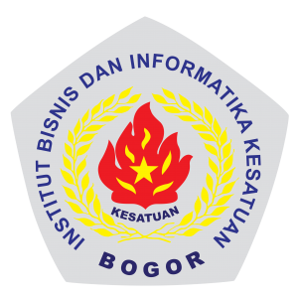

**Nama: Michael Mervin Ruswan**

**NPM: 202310016**

**Kelas: TI-20-PA**

**Jurusan: Teknologi Informasi**

**Institut Bisnis dan Informatika Kesatuan**

**Jalan Ranggagading 1**

**Bogor**

1. Package latihan-3-1

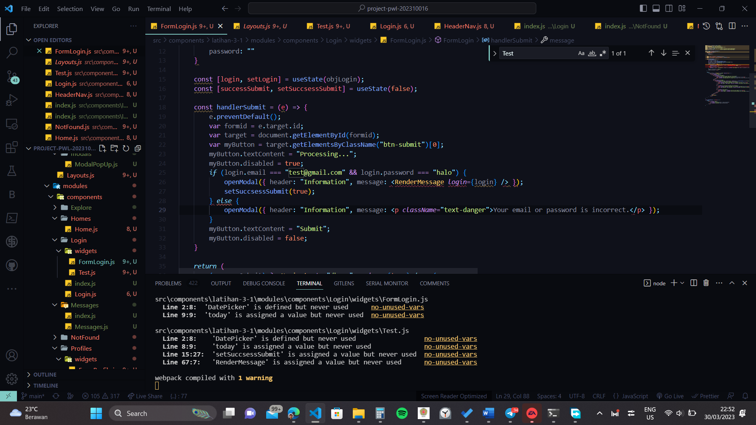

1. Route

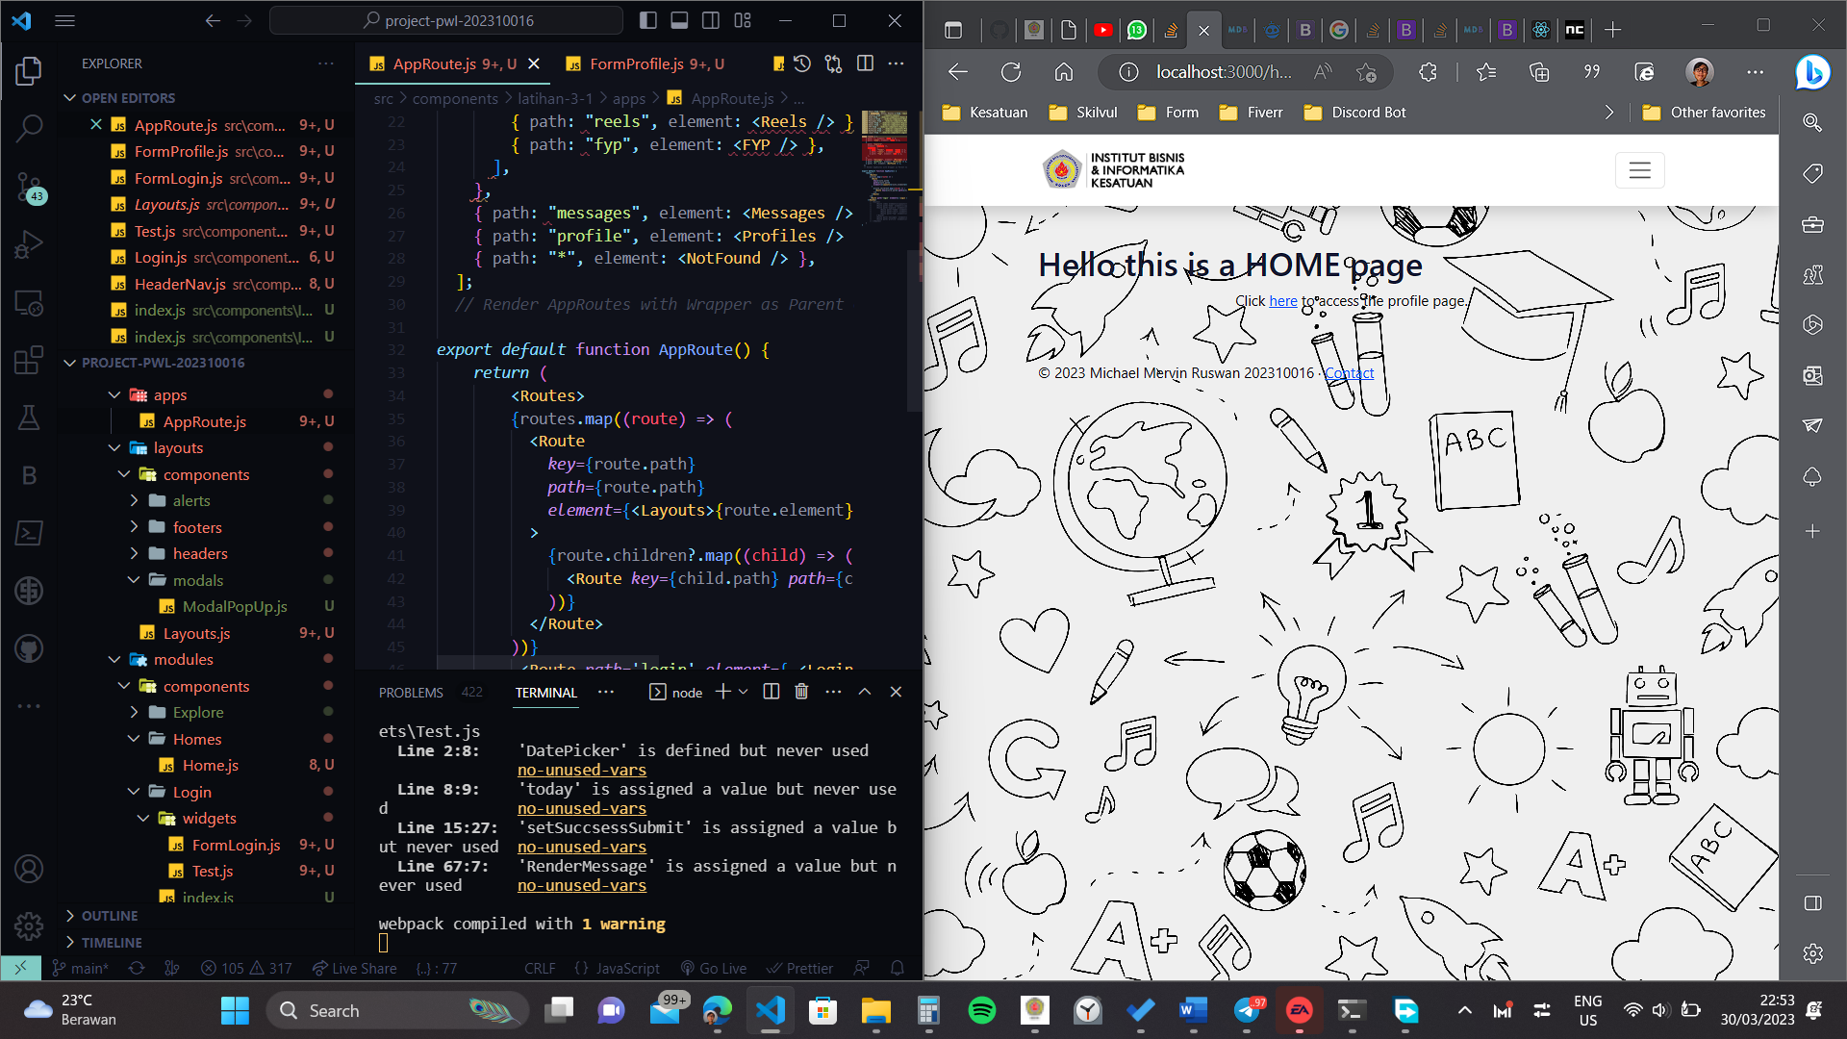

1. Login berbeda dari layout

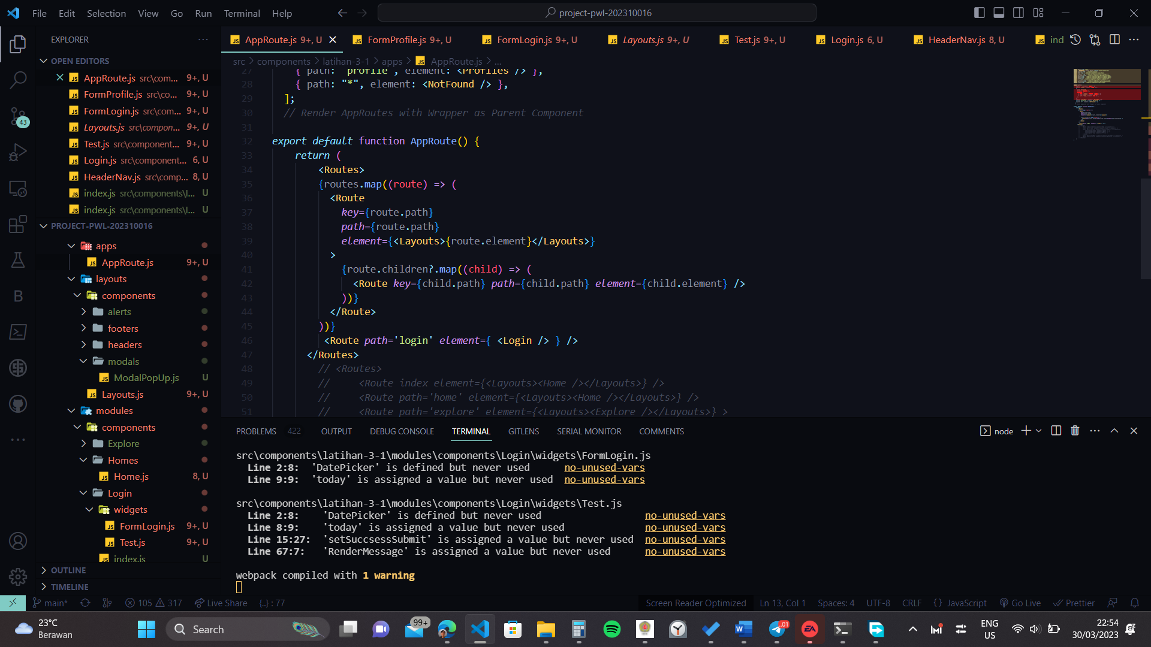

Error jika terjadi salah login

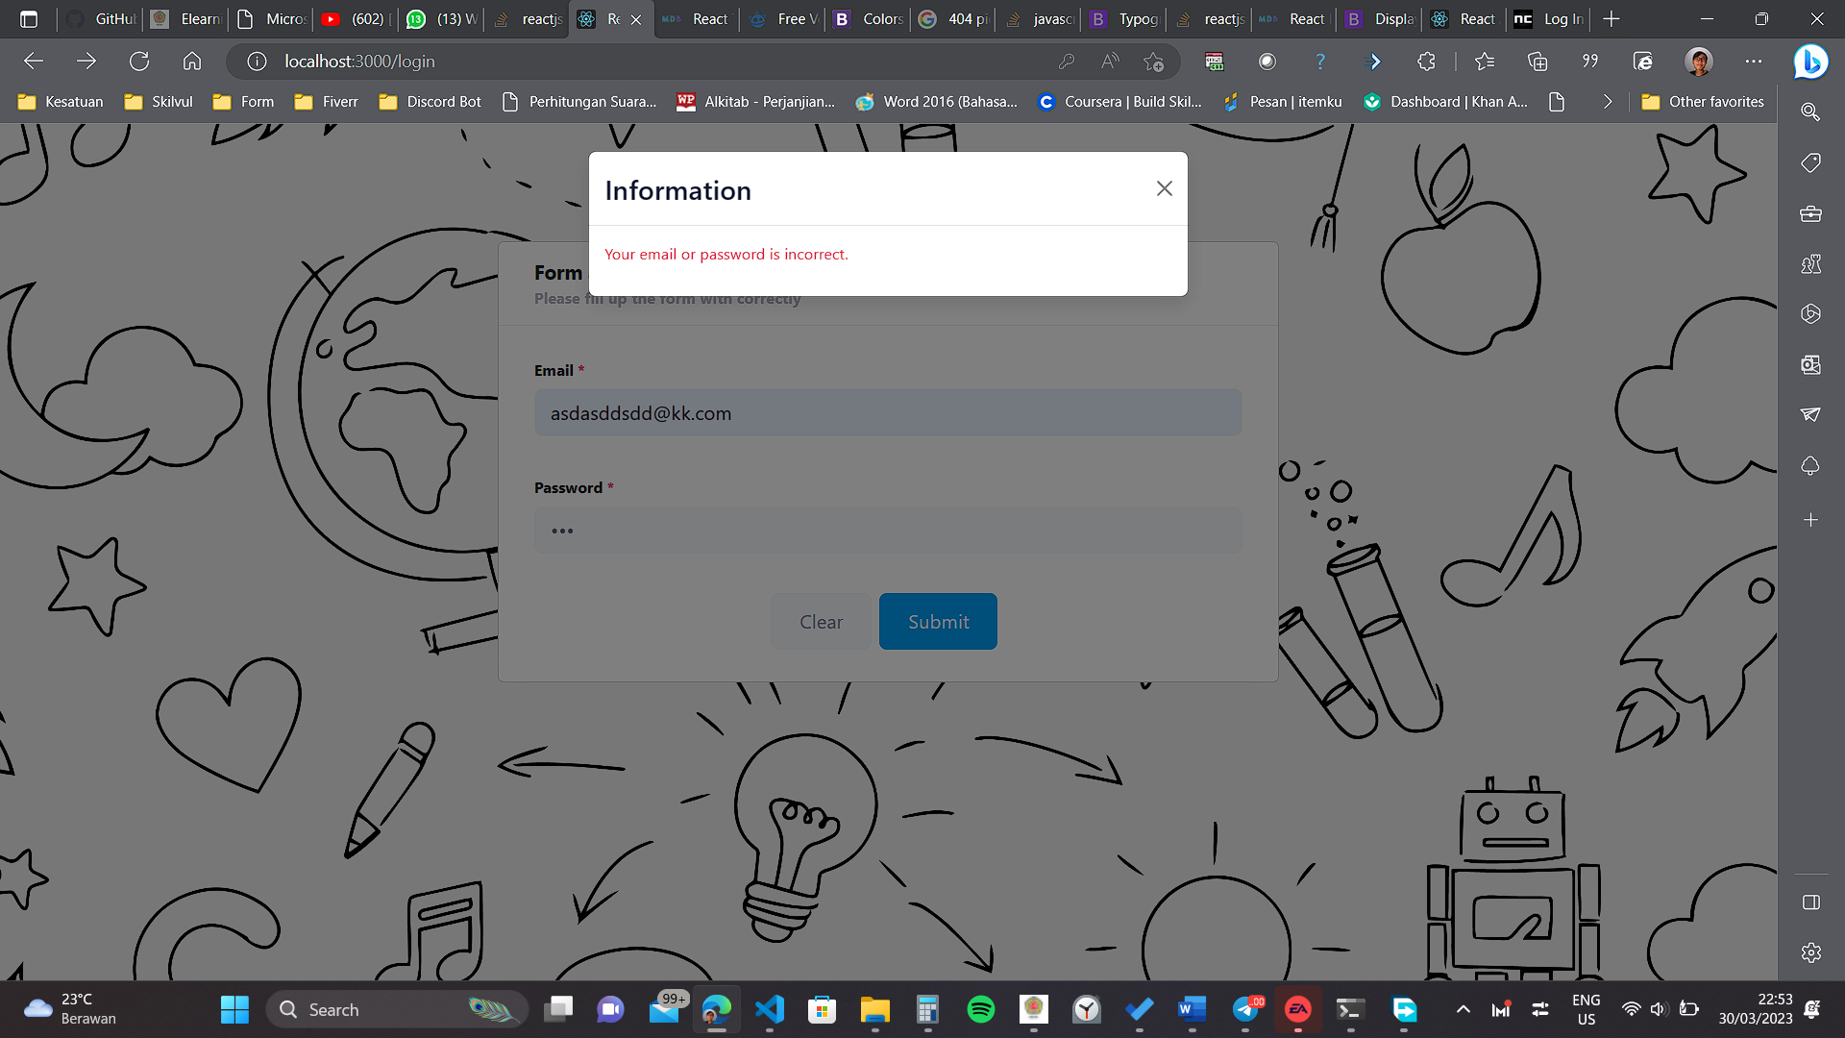

1. Error 404

